САНКТ-ПЕТЕРБУРГСКИЙ НАЦИОНАЛЬНЫЙ ИССЛЕДОВАТЕЛЬСКИЙ УНИВЕРСИТЕТ

ИНФОРМАЦИОННЫХ ТЕХНОЛОГИЙ, МЕХАНИКИ И ОПТИКИ

ФАКУЛЬТЕТ ИНФОКОММУНИКАЦИОННЫХ ТЕХНОЛОГИЙ

Отчет по лабораторной работе №1

по курсу «Алгоритмы и структуры данных»

Тема: Введение в работу с Linux и Bash

Выполнил:

Говоров П. И.

К3140

Проверил:

А.А. Унтила

Санкт-Петербург

2024 г.

Содержание отчета

Оглавление

Содержание отчета 2

Ход работы 3

Вывод 5

Ход работы

1. Сначала я установил операционную систему Linux с дистрибутивом Ubuntu 24.04.1 LTS на виртуальную машину Virtual Box

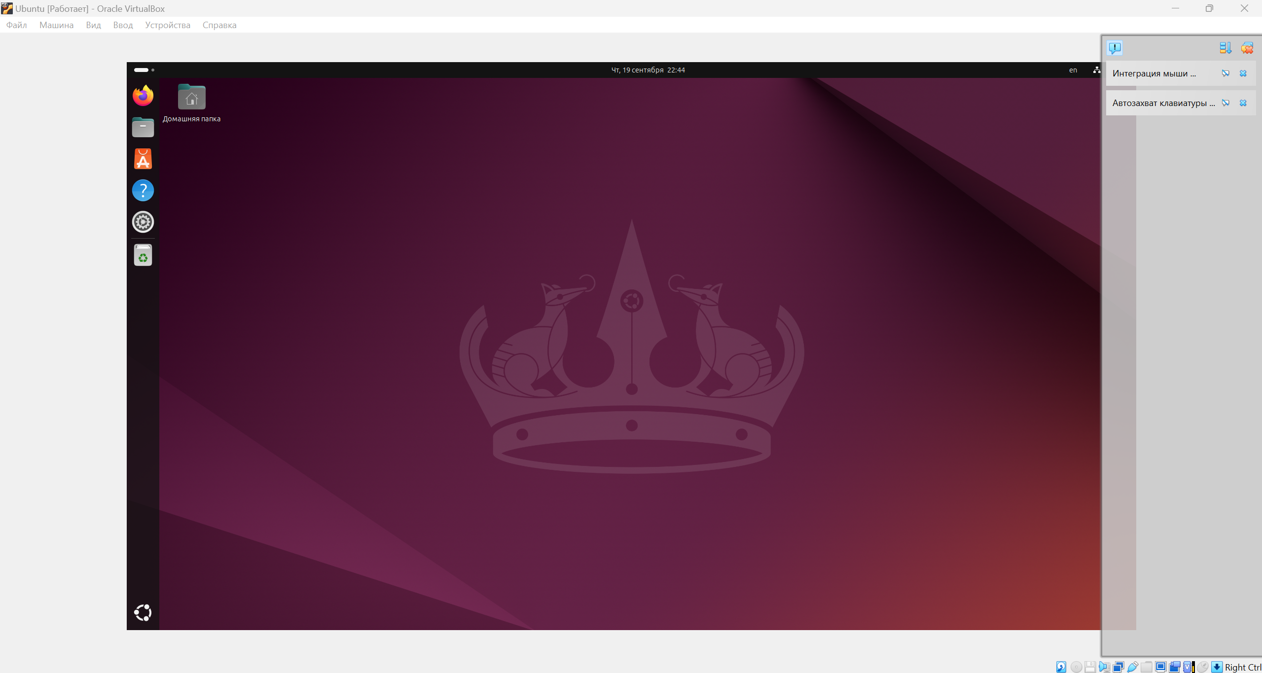

1. Запускаем терминал с помощью ***Ctrl + Alt + T***
2. Создаем файл с именем ***script.bash***

1. В дальнейшем я буду изменять файл с помощью ***gedit*** или ***nano***

1. Запускаем программу с помощью ***bash***

1. Создаем 1 версию программы “Приветствия” с вводом аргумента

1. Однако эта программа работает только с аргументами из 1 слова и “ломается” на таких тестах:

1. Поэтому я заменил ***$1*** на ***$\****, чтобы обрабатывать все аргументы в одну строку

1. В итоге получилось выполнить требуемое задание

Вывод:

В ходе работы я установил Linux Ubuntu, научился работать с текстовыми редакторами, терминалом и базовым синтаксисом bash